二）聘用制司法警察岗位考试为专业基础知识笔试和体能测试
专业基础知识笔试满分100分，主要考察考生的法律和综合知识。
体能测试。报考聘用制司法警察岗位的人员，按照有关规定进行体能测试。根据专业基础知识笔试成绩从高分到低分按照1:2的比例确定参加体能测试人员，不足规定比例的按实际人数确定。体能测试不合格者不能进入下一环节。
体能测试按照《关于印发<公安机关录用人民警察体能测评项目和标准（暂行）>的通知》（人社部发〔2011〕48号）规定。
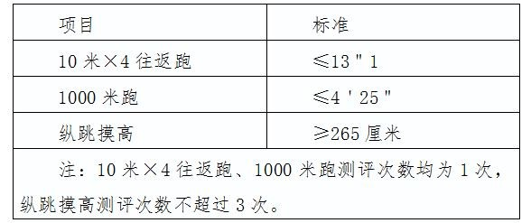
本次考试不指定考试辅导用书，不举办也不委托任何机构举办考试辅导培训班。

